If you do not want to get this message, please click here. 如 閣下不欲收取此電郵，請按此處。
If you cannot read this message, please click here. 如 閣下未能閱讀此電郵，請按此處。
下載列印版本

明光社最新消息：
 | 聖誕快樂 新年蒙福2013 詳情  有您同行‧倍感溫暖──祝聖誕快樂！在16年的社關路上，縱然崎嶇，我們並不孤單，全因有您共行，讓我們繼續努力，完成上主交付我們的使命。願上主的慈愛能在我們這地彰顯！
 | 2014家長訓練系列 ── 家友坊  詳情｜網上報名｜下載表格 (日期：2014年1月14日)  希望透過定期的專題探討及互動分享，與家長一同面對及處理與子女成長有關的課題，從而建立互相支援的平台。並希望讓家長認識子女在現今文化中面對的挑戰及困難，裝備家長教導子女並鞏固子女美善的道德價值。
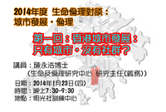 | 《生命倫理對談》城市發展‧倫理對談系列 (第一回)  香港城市發展：只有城市，沒有社群？  詳情｜網上報名｜下載表格 (日期：2014年1月23日)  我們不停重建舊區，在城市裡除了建造大量建築物，社群人倫的建成同樣重要。然而，在我們的社群中，可有相關的倫理值得我們反思及留意？在一切都計算成本效益、經濟至上、發展是大道理的價值觀下，公平、公義、人情及倫理又可以如何伸張及踐行？
 | 性傾向歧視條例 ── 深遠影響 詳情  《性傾向歧視條例》本質是要保障同性戀群體，透過法例阻嚇或懲罰直接及間接歧視，甚至是騷擾、中傷等。但外國的經驗告訴我們，《性傾向歧視條例》是過度立法，不但未能最有效地減低對不同性傾向人士的歧視情況，背後更剝奪了他人的人權、言論和良心自由、教育自由、營商自由。
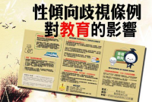 | 「《性傾向歧視條例》對教育的影響」單張  詳情｜下載單張  明光社一直認為《性傾向歧視條例》不是處理歧視的最佳方法。雖支持立法者堅稱逆向歧視是子虛烏有，但在我們多番查詢下，平機會的回覆更確認了《條例》是要將不同的信念判定為「歧視」。此單張要揭示《條例》對教育下一代帶來的負面影響。

其他消息︰


其他機構消息：
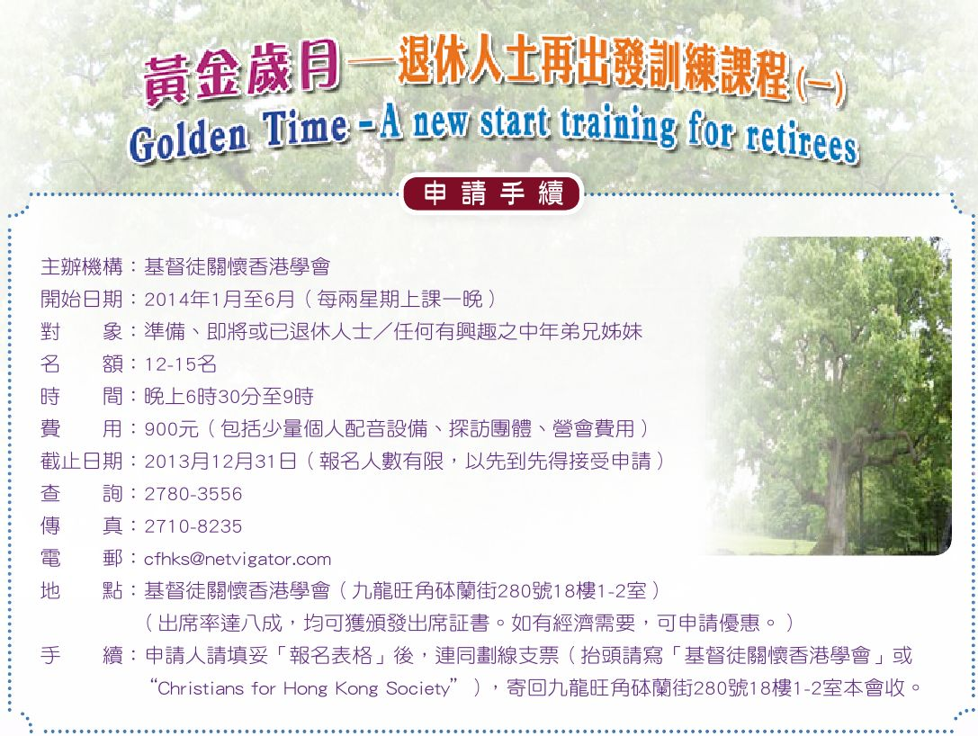 | 黃金歲月──退休人士再出發訓練計劃課程（一）  主辦機構：基督徒關懷香港學會  開始日期：2014年1月中至7月中（隔週，週三晚）  對象：準備、即將或已退休人士／任何有興趣之中年人士  地點：基督徒關懷香港學會（九龍旺角砵蘭街280號18樓1-2室）  費用：$900元（少量個人配音設備、探訪團體、營會費用）  查詢及聯絡：2780-3556 或電郵cfhks@netvigator.com  本計劃鼓勵學員從個人信仰層面出發，學習多聽、多言、多行，多角度認識社會百態，幫助學員瞭解正確的基督徒價值觀，跟隨主蹤行。

文章推介：
 | （一） | 被社會政策遺忘的精神病患者  （2013/12/19．成報）  藍俊文．明光社項目主任（社關行動）
 | （二） | 孩童亂吻 家長關心  （2013/12/19．明光社）  文麗兒．明光社項目主任 (性教育)
 | （三） | 人權主日──維護表達意見的權利  （2013/12/15．基督教週報）  基督教週報 ── 「教會之聲」專欄

短片推介：
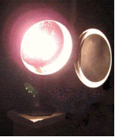 | （一） | 孩童亂吻 家長關心  （2013/12/19．明光社）  文麗兒．明光社項目主任（性教育）

一週新聞精選：
傳媒文化
- 16 億大樓變 60 億 議員疑港台大花筒 （2013/12/19．文匯報）
- 記協批警方不起訴「14巴港女」男友 （2013/12/18．明報）
- 電視社論節目擬納規管 （2013/12/18．星島日報）

禱文：祈求一眾傳媒能夠自律並為公義發聲，而非要一些外加限制束縛才可履行責任。

性文化
- 青協處理性危機個案增13% （2013/12/18． 星島日報）
- 十歲童快餐店激吻惹嘩然 （2013/12/16．頭條日報）
- 生變！澳洲同性婚 法院判無效 （2013/12/13．聯合報）

禱文：現今青少年對性及情愛關係愈來愈不重視，求主憐憫，並興起願意守護下一代的人。

博彩文化
- 反對聲中 溫市准Edgewater賭場改建 （2013/12/17．世界日報）
- 比特幣如賭博 炒唔過 （2013/12/17．晴報）
- 金沙集團取消西班牙大型賭場計劃 （2013/12/13．新浪網）

禱文：求主保守溫哥華的反賭聲音，並堅固他們的心，令他們持續監察當地賭風。

流行文化
- Google搜尋榜 雙颱風熱爆 （2013/12/18．明報）
- PS4今襲港 玩互動連線 （2013/12/17．now財經）
- 情侶野戰嘉亨灣 警方跟進了解 （2013/12/15．成報）

禱文：全城偷拍成風，求主保守香港人有拍攝的道德操守，不要讓香港變成互相監視的城巿。

 | 每週代禱事項 詳情
 | （一） | 請為世界禱告  「主的靈在我身上，因為他膏我去傳福音給貧窮的人，差遣我去宣告被擄的得釋放，瞎眼的得看見，受壓制的得自由，又宣告主悅納人的禧年。」 (路加福音四18-19《新譯本》)  親愛的主耶穌! 感謝祢的誕生。  感謝主道成肉身來到我們中間。世界各地仍有不少人生活在貧窮、壓迫、仇恨、病痛或絕望之中，我們為這些人禱告，求神憐憫、安慰及醫治。求祢感動及使用追隨祢的僕人，行公義好憐憫；亦讓更多人以神的國為念，使更多人因著認識祢而得到盼望。  親愛的主耶穌! 但願更多人認識祢誕生的意義。
 | （二） | 第四季的奉獻不斷下跌，截至11月底，全年累積赤字已超過60萬元，求主感動更多人奉獻支持我們，使我們能有足夠資源發展事工。

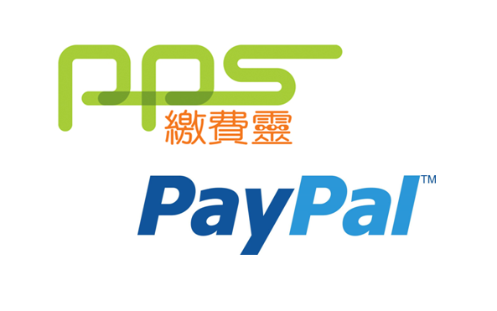 | 支持我們 ── 增設網上捐款  歡迎閣下使用「繳費靈」（商戶編號：9436），或PayPal作奉獻本社或繳付聚會費之用。如有任何查詢，請致電2768 4204，謝謝。
以上資訊乃由明光社發出予訂閱本社資訊之人士，如 閣下對上述內容有任何查詢，請按下面資料聯絡本社，謝謝。

The Society for Truth and Light 明光社
九龍茘枝角長裕街8號億京廣場11樓1105室
Unit 1105, 11/F., Billion Plaza, 8 Cheung Yue Street, Lai Chi Kok, Kowloon, Hong Kong
TEL.: 2768 4204 FAX: 2743 9780
URL: www.truth-light.org.hk E-MAIL: info@truth-light.org.hk

